Argentina - 2020
Bariloche - Villa La Angostura
7 dias

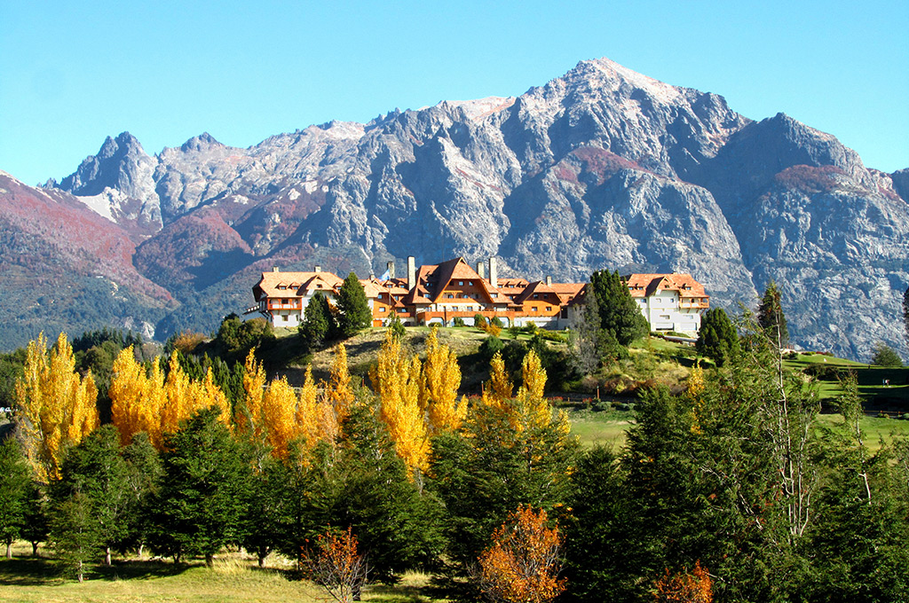

Reduto de paisagens impressionantes em qualquer uma das quatro estações, Bariloche oferece a certeza de muita diversão seja para jogadores de Golf, amantes da natureza, famílias ou simplesmente para aqueles que querem descansar. Do outro lado do Lago NahuelHuapi, Villa La Angostura é um retiro luxuoso com vistas deslumbrantes dos Andes.

1º dia - Bariloche
Chegada a Bariloche. Recepção e traslado privativo ao hotel. Às margens do Lago NahuelHuapi, a cidade encanta por suas paisagens deslumbrantes: montanhas, rios, bosques e belíssimos lagos. O verão em Bariloche é uma excelente oportunidade para explorar todos os encantos e recantos da região. Hospedagem por 3 noites, com café da manhã.

2º dia - Bariloche
Café da manhã no hotel e saída para passeio privativo pelo Circuito Chico. Bordeando o Lago Nahuel Huapi, encontra-se a Playa Bonita, de onde pode-se apreciar a Isla Huemul. Em seguida, visita ao Cerro Campanário, com subida ao topo para apreciar os belíssimos lagos Nahuel Huapi e Perito Moreno, a lagoa El Trébol, as penínsulas San Pedro e Llao Llao, a Isla Victoria, os cerros Otto, López, Goye, Catedral e cidade de Bariloche. Logo após, passeio para conhecer a península de Llao Llao - com destaque ao hotel Llao Llao e a capela San Eduardo; e Puerto Pañuelo localizado sobre o Lago Nahuel Huapi. Mais à frente, chega-se ao Ponto Panorâmico, um balcão natural com vista sobre o Lago Moreno e a península Llao Llao. Retorno ao hotel margeando o lago Trébol.
3º dia - Bariloche
Dia livre para atividades independentes.

4º dia - Bariloche - Villa La Angostura
Café da manhã no hotel. Em horário a ser determinado, traslado privativo com destino a Villa La Angostura - 70 km. Pequena e charmosa cidade, está rodeada por uma exuberante natureza, com lagos de águas cristalinas, vales, bosques e montanhas - sobre sua margem esquerda encontra-se o lago NahuelHuapi, e sobre a direita o lago Correntoso. Hospedagem por 2 noites, com café da manhã.
5º dia - Villa La Angostura
Café da manhã no hotel. Saída para conhecer o Circuito Angostura, passando pelo Rio Correntoso com suas águas cristalinas, onde é possível observar as trutas em seu habitat natural; pelos portos Bahia Mansa e Bahia Brava, pelos edifícios históricos - como o prédio da Residencia El Messidor, que representa a arquitetura da época de ouro dos Parques Nacionais, lugar onde foi fundada Villa la Angostura em 1932. Em seguida, passagem pelo Centro Comercial para continuar até Puerto Manzano - baía de beleza incomparável. Retorno ao hotel.

6º dia - Villa La Angostura - Bariloche
Café da manhã no hotel. Em horário a ser determinado, traslado privativo ao Aeroporto de Bariloche.

Opção 1

CIDADE | HOTEL | NOITES
Bariloche | Llao Llao Resort Golf & Spa | 3
Villa La Angostura | Correntoso Lake & River Hotel | 2

Preço do roteiro terrestre, por pessoa, em US$
Validade | 1 mar a 8 abr 20 | 1 a 7 jul 20  2 a 16 ago 20 | 8 jul a 1 ago 20 | 17 a 31 ago 20
Apto Duplo | a partir de US$ 995 | a partir de US$ 1.145 | a partir de US$ 1.275 | a partir de US$ 1.100

*Tarifas não válidas para Semana Santa. Consultar.

Opção 2

CIDADE | HOTEL | NOITES
Bariloche | Cacique Inacayal | 3
Villa La Angostura | Luma | 2

Preço do roteiro terrestre, por pessoa, em US$
Validade | 1 a 31 mar 20  4 a 10 jul 20 | 1 abr a 3 jul 20  1 set a 31 out 20 | 11 a 31 jul 20 | 1 a 31 ago 20
Apto Duplo | a partir de US$ 805 | a partir de US$ 750 | a partir de US$ 1.010 | a partir de US$ 900

*Tarifas não válidas para Semana Santa. Consultar.

Valores informativos sujeitos a disponibilidade e alteração de valores até a confirmação. Preços finais somente serão confirmados na efetivação da reserva. Não são válidos para períodos de feiras, feriados, Natal e Reveillon, estando sujeitos a políticas e condições diferenciadas.

Observação:
Os hotéis mencionados acima incluem taxas locais.
O critério internacional de horários de entrada e saída dos hotéis, normalmente é:
Check-in: 15h00 Check-out: 11h00.

O roteiro inclui:

- 3 noites em Bariloche
- 2 noites em Villa La Angostura
- Café da manhã diário
- Passeios mencionados no roteiro
- Traslados privativos em Bariloche e Villa La Angostura

O roteiro não inclui:

Despesas com documentos e vistos
- Despesas de caráter pessoal, gorjetas, telefonemas, etc
- Qualquer item que não esteja no programa

Documentação necessária para portadores de passaporte brasileiro:

- Passaporte: com validade mínima de 6 meses ou carteira de identidade original e em bom estado de conservação (não é válido carteira de habilitação ou classista)
- Visto: não é necessário
- Vacina: não é necessário

Valores em dólares americanos por pessoa, sujeitos à disponibilidade e alteração sem aviso prévio.
06/03/2020

